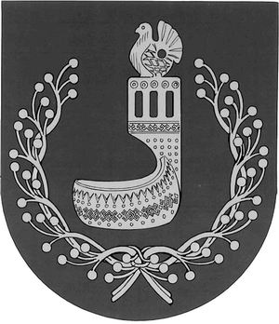
МАРИЙ ЭЛ РЕСПУБЛИКЫН  ОРШАНКЕ  МУНИЦИПАЛЬНЫЙ РАЙОНЫН  АДМИНИСТРАЦИЙЖЕ  ПУНЧАЛ | АДМИНИСТРАЦИЯ  ОРШАНСКОГО МУНИЦИПАЛЬНОГО РАЙОНА  РЕСПУБЛИКИ МАРИЙ ЭЛ  ПОСТАНОВЛЕНИЕ

от 29 декабря 2023 г. № 669

О признании утратившими силу некоторых постановлений администрации Оршанского муниципального района
Республики Марий Эл

В соответствии с Уставом Оршанского муниципального района Республики Марий Эл, утвержденным решением Собрания депутатов Оршанского муниципального района Республики Марий Эл от 19 февраля 2020 г. № 51, администрация Оршанского муниципального района Республики Марий Эл
п о с т а н о в л я е т:
1. Признать с 31 декабря 2023 года утратившими силу следующие постановления администрации Оршанского муниципального района Республики Марий Эл:
от 28 октября 2013 г. № 600 «Об утверждении муниципальной программы «Экономическое развитие Оршанского муниципального района Республики Марий Эл на 2014-2025 годы»;
от 20 декабря 2023 г. № 648 «О внесении изменений в постановление администрации Оршанского муниципального района от 28 октября 2013 г. № 600 «Об утверждении муниципальной программы «Экономическое развитие Оршанского муниципального района Республики Марий Эл на 2014-2025 годы».
2. Контроль за исполнением настоящего постановления возложить на заместителя главы администрации Оршанского муниципального района Республики Марий Эл Стрельникову С.И.
3.Настоящее постановление вступает в силу со дня его обнародования.

Глава администрации
Оршанского
муниципального района А.Плотников

